**WEBSITE**

***DAFTAR SISWA SISWI DAN STAP GURU SMP SMA SMK INFORMATIKA***

***PESAT***



**MUHAMAD ARYA RIFAN**

**171810087**

**REKAYASA PERANGKAT LUNAK**

**SMK INFORMATIKA PESAT**

**Jalan Poras No. 7 Sindang Barang Loji, Kota Bogor**

**2019/2020**

# **KATA PENGANTAR**

Assalamu’alaikum Warrahmatullahi Wabarrakatuh..

Akhirnya berkat Rahmat dan Izin-Inya, penulis dapat menyelesaikan laporan tugas akhir ini. Shalawat serta salam semoga tercurah unuk pimpinan umat, Nabi Besar Muhammad SAW, yang selalu memberikan teladan yang menerangi menuju kebenaran meninggalkan kebodohan.

Penyususna Laporan Tugas Akhir ini pada hakikatnya menguraikan judul laporan yang penulis susun, yaitu “*DAFTAR SISWA SISWI DAN STAP GURU SMP SMA SMK INFORMATIKA PESAT*” dengan menggunakan bahasa pemrograman PHP Mysql. Penulis menyadari pada Laporan Tugas Akhir ini masih terdapat banyak kekurangan, namun penulis mencoba untuk menyelesaikan laporan ini dengan sebaik-baiknya. Harapan penulis, laporan ini dapat bermanfaat bagi yang membutuhkan.

Dalam penyususan laporan ini, tidak lepas dari bimbingan dari berbagai pihak, baik moril maupun materil. Oleh karena itu, pada kesempatan ini, penulis ingin menyampaikan ucapan terma kasih terutama kepada Ibu Lita dan Ibu Restu selaku Guru yang mengajar pada mata pelajaran Sistem Basis Data dan PWPB yang telah meluangkan waktu, mengajar, bantuan, dukungan serta kesabarannya membimbing. Penyusun menyadari, bahwa dalam penyusunan laporan ini masih banyak kekurangan dan jauh dari sempurna. Hal ini disebabkan oleh keterbatasan pengetahuan dan kemampuan penulis. Oleh sebab itu, penulis harapkan kritik dan saran dari semua pembaca akan senantiasa diterima sebagai masukan yang berarti. Akhir kata penulis ucapkan terima kasih kepada Guru, Kakak kelas dan Teman-Teman yang telah membatu penulis menyelesaikan laporan ini.

Wassalamualaikum warahmatullahi wabarakatuh

Bogor, Januari 2020

Penulis

# **DAFTAR ISI**

KATA PENGANTAR ii

DAFTAR ISI iii

DAFTAR GAMBAR v

DAFTAR TABEL vi

BAB 1 PENDAHULUAN 1

**1.1 Latar Belakang** 1

**1.2 Tujuan** 1

**1.3 Manfaat** 1

**1.4 Rumusan Masalah** 1

BAB II PEMBAHASAN 1

**2.1 Sekilas tentang sistem informasi daftar siswa siswi dan staf guru “*PESAT*”** 2

2.1.1 Website 2

2.1.2 Database 2

2.1.3 XAMPP 2

2.1.4 Sejarah singkat XAMPP 2

2.1.5 Bagian XAMPP 2

2.1.6 Komponen XAMPP 4

2.1.7 Software dan pemograman 4

**2.2 Analisis dan Perancangan Sistem** 8

2.2.1 Proses Login 7

2.2.2 Proses Kerja Admin 8

**2.3 Perancangan Database** 9

2.3.1 Tabel Siswa SMP 9

2.3.2 Tabel Siswa SMA 9

2.3.3 Tabel Siswa SMK 9

2.3.4 Tabel Guru SMP 10

2.3.5 Tabel Guru SMA 10

2.3.6 Tabel Guru SMK 10

2.3.7 Tabel Admin 10

**2.4 Dokumentasi Sistem** 11

2.4.1 Implementasi Antarmuka Login 11

2.4.2 Implementasi Home Atau Tampilan Awal 12

2.4.3 Implementasi Daftar Siswa Siswi SMP 12

2.4.4 Implementasi Daftar Siswa Siswi SMA 13

2.4.5 Implementasi Daftar Siswa Siswi SMK 13

2.4.6 Implementasi Daftar Guru SMP 14

2.4.7 Implementasi Daftar Guru SMA 14

2.4.8 Implementasi Daftar Guru SMK 15

2.4.9 Implementasi Daftar Update Admin 15

2.4.10 Implementasi Tambah Admin Atau User 16

2.4.11 Implementasi Data Detail 16

2.4.12 Implementasi Data Ubah 17

BAB III PENUTUP 18

**3.1 Kesimpulan** 18

**3.2 Saran** 18

DAFTAR PUSTAKA 19

# **DAFTAR GAMBAR**

**Gambar 2.1** Proses login customer dan admin 7

**Gambar 2.2** Proses pengecekan daftar siswa siswi & staf guru 8

**Gambar 2.3** Halaman Login 11

**Gambar 2.4** Halaman Home 11

**Gambar 2.5** Halaman Daftar Siswa Siswi SMP 12

**Gambar 2.6** Halaman Daftar Siswa Siswi SMA 12

**Gambar 2.7** Halaman Daftar Siswa Siswi SMK 13

**Gambar 2.8** Halaman Daftar Staf Guru SMP 13

**Gambar 2.9** Halaman Daftar Staf Guru SMA 14

**Gambar 2.10** Halaman Daftar Staf Guru SMK 14

**Gambar 2.11** Halaman Halaman Daftar Admin 15

**Gambar 2.12** Halaman *Update* User (admin) 15

**Gambar 2.13** HalamanHalaman Tambah Admin 16

**Gambar 2.14** Halaman Halaman Data Detail 16

**Gambar 2.15** Halaman Halaman Ubah 17

# **DAFTAR TABEL**

Tabel 1.Tabel Siswa SMP 9

Tabel 2.Tabel Siswa SMA 9

Tabel 3. Tabel Siswa SMK 9

Tabel 4. Tabel Guru SMP 10

Tabel 5. Tabel Guru SMA 10

Tabel 6. Tabel Guru SMK 10

Tabel 7. Tabel Admin 10

# **BAB 1**

# **PENDAHULUAN**

## **1.1 Latar Belakang**

Tidak dapat dipungkiri lagi pada saat ini teknologi informasi telah banyak mengubah proses bisnis pada suatu organisasi atau sekolahan. Aktivitas-aktivitas pencarian yang dahulu dilakukan secara manual kini dapat dilakukan secara otomatis. Data – data yang dahulu dibuat dan disimpan dalam hardcopy kini dapat dikelola secara digital. Namun salah satu perubahan yang paling penting terjadi pada beberapa aspek dan kegiatan yang biasa dilakukan secara offline dan terbatasi oleh ruang dan waktu, kini dapat dilakukan dengan menggunakan sistem Online melalui media internet. Pada saat ini sistem pencarian daftar siswa melalui internet sedang berkembang pesat. Banyak sekolahan yang memanfaatkan teknologi yang berbasis web sebagai suatu strategi sekolahan dalam menawarkan sekolahannya tanpa harus dibatasi oleh ruang dan waktu. Mulai dari sekolahan negri ataupun internasional hingga sekolah suasta dan menengah telah menjadikan sistem pencarian secara online sebagai sarana pencarian yang mudah dan terjangkau.

Daftar Pencarian Siswa sekarang ini mengalami persaingan yang sangat ketat. Maka untuk memudahkan dalam pencarian siswa maupun siswi sekolah dibuat aplikasi web yang mana dapat memudahkan pencarian dengan mudah. Berdasarkan hal-hal tersebut diatas, dalam penyusunan tugas akhir ini penulis merancangan sistem informasi pencarian siswa siswi smp sma smk informatika pesat berbasis web yang mana nama dari apliaksi web yang dibuat adalah “ *Daftar Siswa Siswi dan stap guru Smp Sma Smk Informatika PESAT*”

## **1.2 Tujuan**

1. Membuat aplikasi web pencarian online, menerapkan ilmu yang telah didapat selama pembelajaran Mata pelajaran basis data dan PWPB.
2. Memberikan informasi yang jelas bagaimana pengguna PHP dan MySQL sebagai acuan utama dalam pembuatan aplikasi *daftar siswa siswi dan stap guru PESAT*.

## **1.3 Manfaat**

1. Aplikasi dapat menjadi alternatif bagi sekolahan yang ingin mencari daftar siswa siswi maupun stap guru tanpa harus pergi ke gedung-gedung sehingga dapat melakukan efisiensi baik waktu maupun biaya.
2. Memudahkan pencarian siswa siswi dan guru baik smp sma smk informatika pesat.
3. Dapat menjadi sarana untuk melatih kemampuan yang dimiliki penulis dalam bidang teknologi informasi sehingga dapat menambah wawasan dan pengetahuan penulis.

## **1.4 Rumusan Masalah**

Berdasarkan latar belakang masalah, penulis akan mengajukan rumusan masalah adalah sebagai berikut.

1. Bagaimana merancang sebuah sistem informasi pencarian atau daftar siswa siswi maupun stap guru sekolah PESAT berbasis web.

2. Bagaimana cara membuat user data siswa siswa maupun stap guru untuk dapat di ketahuin oleh orang lain. Tanpa harus menemui Admin.

# **BAB II**

# **PEMBAHASAN**

## **2.1 Sekilas tentang sistem informasi Pendaftaran “*Siswa Siswi Smp Sma Smk Informatika Pesat*”**

Dengan berkembangnya teknologi yang begitu pesat pada saat ini maka penulis akan membuat sebuah website yang akan memudahkan para admin untuk melihat atau mendaftar.

### **2.1.1 Website**

Website Menurut Nugroho (2004), World Wide Web yang sering disingkat WWW adalah layanan yang disediakan server untuk komputer client dalam mengakses data diserver.Komputer client merupakan suatu komputer yang digunakan untuk mengakses layanan server seperti web. Dengan adanya WWW seorang pengguna dapat menampilkan halaman virtual yang disebut website.Pada tahun 1990 World Wide Web mulai dikembangkan olah CERN (Laboratorium Fisika Partikel di Swiss) berdasarkan proposal yang dibuat oleh Tim Bernes-lee.Namun demikian WWW Browser yang baru lahir dua tahun kemudian, tepatnya tahun 1992 dengan nama Viola.Viola diluncurkan oleh Pei Wei dan didistribusikan bersama CERN. Jika dilihat dari proses kerjanya WWW dapat dibagi menjadi beberapa komponen seperti berikut:

1. Protocoladalah sebuah media yang distandarkan untuk dapat mengakses komputer kedalam jaringan.WWW memiliki standar protocol yang bernama Hypertext Transfer Protocol(HTTP).
2. Address merupakan alamat yang berkaitan dengan penamaan sebuah komputer didalam jaringan alamat ini merupakan sebuah nomor yang dimiliki sebuah komputer yang sering disebut nomor IP, akan tetapi dengan perkembangan zaman dibentuklah metode baru yang bernama domain name, sehingga nomor IP tersebut digantikan dengan sebuah alamat yang dinamakan Uniform Resource Locator(URL).
3. Hypertext Markup Language (HTML)yaitu salah satu bahasa scripting yang dapat menghasilkan halaman website sehingga halaman tersebut dapat diakses pada setiap komputer pengakses client).

### **2.1.2 Database**

Database adalah suatu koleksi data komputer yang terintegrasi, diorganisasikan dan disimpan dengan suatu cara yang memudahkan pengambilan kembali (McLeod,2001).Database atau basis data, menurut Fathansyah (2001) dapat didefinisikan sebagai himpunan kelompok data (arsip) yang saling berhubungan yang diorganisasi sedemikian rupa agar kelak dapat dimanfaatkan kembali dengan cepat dan mudah.Dalam Database dikenal juga Database Management System (DBMS) yaitu suatu program komputer yang digunakan untuk memasukkan, mengubah, menghapus, memanipulasi, serta memperoleh data atau informasi dengan praktis dan efisien.

### **2.1.3 XAMPP**

XAMPP adalah perangkat lunak bebas, yang mendukung banyak sistem operasi, merupakan kompilasi dari beberapa program.Fungsinya adalah sebagai server yang berdiri sendiri (localhost), yang terdiri atas program Apache HTTP Server, MySQL database, dan penerjemah bahasa yang ditulis dengan bahasa pemrograman PHP dan Perl. Nama XAMPP merupakan singkatan dari X (empat sistem operasi apapun), Apache, MySQL, PHP dan Perl. Program ini tersedia dalam GNU General Public License dan bebas, merupakan web server yang mudah digunakan yang dapat melayani tampilan halaman web yang dinamis. Untuk mendapatkanya dapat mendownload langsung dari web resminya.

### **2.1.4 Sejarah singkat XAMPP**

XAMPP merupakan pengembangan dari LAMP (Linux Apache, MySQL, PHP and PERL), XAMPP ini merupakan project non-profit yang di kembangkan oleh Apache Friends yang didirikan Kai 'Oswalad' Seidler dan Kay Vogelgesang pada tahun 2002, project mereka ini bertujuan mempromosikan pengunaan Apache web server. 7 XAMPP adalah singkatan yang setiap huruf adalah :

• X : Program ini dapat dijalankan di banyak sistem operasi, seperti Windows, Linux, Mac OS, dan Solaris.

• A : Apache, server aplikasi Web. Apache tugas utama adalah untuk menghasilkan halaman web yang benar kepada pengguna terhadap kode PHP yang sudah dituliskan oleh pembuat halaman web. jika perlu kode PHP juga berdasarkan yang tertulis, dapat database diakses dulu (misalnya MySQL) untuk mendukung halaman web yang dihasilkan.

• M : MySQL, server aplikasi database. Pertumbuhannya disebut SQL singkatan dari Structured Query Language. SQL merupakan bahasa terstruktur yang difungsikan untuk mengolah database. MySQL dapat digunakan untuk membuat dan mengelola database dan isinya. Bisa juga memanfaatkan MySQL guna untuk menambahkan, mengubah, dan menghapus data dalam database.

• P : PHP, bahasa pemrograman web. Bahasa pemrograman PHP adalah bahasa pemrograman untuk membuat web yang server-side scripting. PHP digunakan untuk membuat halaman web dinamis. Sistem manajemen database yang sering digunakan dengan PHP adalah MySQL. namun PHP juga mendukung Pengelolaan sistem database Oracle, Microsoft Access, Interbase, d-base, PostgreSQL, dan sebagainya.

• P : Perl, bahasa pemrograman untuk semua tujuan, pertama kali dikembangkan oleh Larry Wall, mesin Unix. Perl dirilis pertama kali tanggal 18 Desember 1987 yang ditandai dengan keluarnya Perl 1. Pada versi-versi selanjutnya, Perl juga tersedia untuk berbagai sistem operasi Unix (SunOS, Linux, BSD, HP-UX), juga tersedia untuk sistem operasi seperti DOS, Windows, PowerPC, BeOS, VMS, EBCDIC, dan PocketPC. 8

### **2.1.5 Bagian XAMPP**

• htdoc adalah folder di mana Anda meletakkan file yang akan dijalankan, seperti file PHP, HTML dan script lainnya.

• phpMyAdmin adalah bagian untuk mengelola database MySQL yang dikomputer.

• Untuk membukanya, membuka browser dan ketik alamat http: // localhost / phpMyAdmin, halaman phpMyAdmin akan muncul.

• Control Panel yang berfungsi untuk mengelola layanan (service) XAMPP. Seperti stop service (berhenti), atau mulai (mulai).

### **2.1.6 Komponen XAMPP**

XAMPP 1.8.3 untuk Windows, Termasuk :

• Apache 2.4.4

• MySQL 6.5.11

• PHP 5.5.0

• phpMyAdmin 4.0.4

• FileZilla FTP Server 0.9.41

• Tomcat 7.0.41 (with mod_proxy_ajp as connector)

• Strawberry Perl 5.16.3.1 Portabel

• XAMPP Control Panel 3.2.1 (dari hackattack142) XAMPP 1.8.3

untuk Linux, Termasuk :

• Apache 2.4.4

• MySQL 6.5.11

• PHP 5.5.0

• phpMyAdmin 4.0.4

• OpenSSL 1.0.1e

• XAMPP untuk Solaris

• XAMPP untuk Mac OS X

### **2.1.7 Software dan pemograman**

**1. APACHE**

Apache sudah berkembang sejak versi pertamanya.Sampai saat ditulisnya artikel ini versi terakhirnya yang ada yaitu Apache ver 2.0.54.Apache bersifat open source, artinya setiap orang boleh menggunakannya, mengambil dan bahkan mengubah kode programnya. Tugas utama apache adalah menghasilkan halaman web yang benar kepada peminta, berdasarkan kode PHP yang dituliskan oleh pembuat halaman web.Jika diperlukan juga berdasarkan kode PHP yang dituliskan, maka dapat saja suatu database diakses terlebih dahulu (misalnya dalam MySQL) untuk mendukung halaman web yang dihasilkan.

**2. PHP**

Bahasa pemrograman PHP merupakan bahasa pemrograman untuk mebuat web yang bersifat server-side scripting. PHP memungkinkan kita untuk membuat halaman web yang bersifat dinamis.PHP dapat dijalankan pada berbagai macam Operating System (OS), misalnya Windows, Linux dan Mac OS.Selain Apache, PHP juga mendukung beberapa web server lain, misalnya Microsoft IIS, Caudium, PWS dan lain-lain. Seperti pernah disinggung sebelumnya bahwa PHP dapat memanfaatkan database untuk menghasilkan halaman web yang dinamis.Sistem manajemen database yang sering digunakan bersama PHP adalah MySQL.Namun PHP juga mendukung system manajemen Database Oracle, Microsoft Acces, Interbase, d-Base, PostgreSQL dan sebagainya. Hingga kini PHP sudah berkembang hingga versi ke 5. PHP 5 mendukung penuh Object Oriented Programing(OOP), integrasi XML, mendukung semua ekstensi terbaru MySQL, pengembangan web services dengan SOAP dan REST, serta ratusan peningkatan kemampuan lainnya dibandingkan versi 10 sebelumnya. Sama dengan web server lainnya PHP juga bersifat open source sehingga setiap orang dapat menggunakannya dengan gratis.

**3. MySQL**

Perkembangannya disebut SQL yang merupakan kepanjangan dari Structured Query Language.SQL merupakan bahasa terstruktur yang khusus digunakan untuk mengolah database.SQL pertama kali didefinisikan oleh American National Standards Institute (ANSI) pada tahun 1986.MySQL adalah sebuah sistem manajemen database yang bersifat open source.MySQL adalah pasangan serasi dari PHP.MySQL dibuat dan dikembangkan oleh MySQL AB yang berada di Swedia. MySQL dapat digunakan untuk membuat dan mengola database beserta isinya.Kita dapat memanfaatkan MySQL untuk menambahkan, mengubah dan menghapus data yang berada dalam database.MySQL merupakan sisitem manajemen database yang bersifat at relational. Artinya data-data yang dikelola dalam database akan diletakkan pada beberapa tabel yang terpisah sehingga manipulasi data akan menjadi jauh lebih cepat. MySQL dapat digunakan untuk mengelola database mulai dari yang kecil sampai dengan yang sangat besar.MySQL juga dapat menjalankan perintah-perintah Structured Query Language (SQL) untuk mengelola database-database yang ada di dalamnya.Hingga kini, MySQL sudah berkembang hingga versi 5. MySQL 5 sudah mendukung trigger untuk memudahkan pengelolaan tabel dalam database.

**4. PHPMyAdmin**

Pengelolaan database dengan MYSQL harus dilakukan dengan mengetikkan baris-baris perintah yang sesuai (command line) untuk setiap maksud tertentu.Jika anda ingin membuat database, ketikkan baris perintah yang sesuai untuk membuat database.Jika kita ingin menghapus tabel, 11 ketikkan baris perintah yang sesuai untuk menghapus tabel.Hal tersebut tentu cukup menyulitkan karena kita harus hafal dan mengetikkan perintahnya satu persatu. Banyak sekali perangkat lunak yang dapat dimanfaatkan untuk mengelola data base dalam MySQL, salah satunya adalah phpMyAdmin. Dengan phpMyAdmin kita dapat membuat tabel, mengisi data dan lain-lain dengan mudah tanpa harus hafal perintahnya. Untuk mengaktifkan phpMyAdmin langkah-langkahnya adalah : yang pertama setelah XAMP kita terinstall, kita harus mengaktifkan web server Apache dan MySQL dari control panel XAMPP. Yang kedua, jalankan browser kesayangan Anda (IE, Mozilla Firefox atau Opera) lalu ketikkan alamat web berikut : http://localhost/phpmyadmin/ pada address bar lalu tekan Enter. Langkah ketiga apabila telah nampak interface (tampilan antar muka) phpMyAdmin anda bisa memulainya dengan mengetikkan nama database, nama tabel dan seterusnya.

**5. HTML**

Menurut Sidik (2002) ,Hypertext Markup Language (HTML)yaitu salah satu bahasa scripting yang dapat menghasilkan halaman website sehingga halaman tersebut dapat diakses pada setiap komputer pengakses (client).Dokumen HTML merupakan dokumen yang disajikan dalam browser web surfer.Dokumen ini umumnya berisi informasi ataupun interface aplikasi dalam internet.

**6. Javascript**

Javascriptmerupakan modifikasi dari bahasa C++ dengan pola penulisan yang lebih sederhana.Intrepeter bahasa ini sudah disediakan ASP ataupun Internet explorer.Javascript merupakan bahasa yang bersifat client side, dimana bahasa ini akan dieksekusi oleh browser di sisi user.Berbeda dari bahasa PHP yang bersifat client side bahasa ini sangat tergantung dari 12 kemampuan user yang menjalankannya, jadi dalam penulisan bahasa ini sangat diperhatikan kemampuan user yang menjalankannya (Sidik, 2002).

**7. E-commerce**

Electronic commerce didefinisikan sebagai proses pembelian dan penjualan produk, jasa dan informasi yang dilakukan secara elektronik dengan memanfaatkan jaringan komputer. E-commerce dari beberapa perspektif,diantaranya dari perspektif komunikasi, e-commerce adalah pengirimaninformasi, produk, jasa, atau pembayaran melalui jaringan telepon atau jalur komunikasi lainnya.Dari perspektif proses bisnis, e-commerce adalah aplikasi teknologi menuju otomatisasi transaksi bisnis dan work flow.Dari perspektif pelayanan, e-commerce adalah alat yang digunakan untuk mengurangi biaya dalam pemesanan dan pengiriman barang.Dari perspektif online, e-commerce menyediakan kemampuan untuk menjual dan membeli produk serta informasi melalui internet dan jaringan jasa online lainnya.E-commerce didefinisikan sebagai kegiatan menjual barang dagangan atau jasa melalui internet. Seluruh komponen yang terlibat dalam bisnis praktis diaplikasikan disini, seperti customer service, produk yang tersedia, cara pembayaran, jaminan atas produk yang dijual, cara promosi dan sebagainya.Saat ini internet merupakan infrastruktur yang ideal untuk menjalankan e-commerce, sehingga istilah e-commerce pun menjadi identik dengan menjalankan bisnis di internet.Pertukaran informasi dalam ecommerce dilakukan dalam format digital sehingga kebutuhan akan pengiriman data dalam bentuk cetak dapat dihilangkan. E-commerce dapat dijadikan sebagai solusi untuk membantu perusahaan dalam mengembangkan perusahaan dan menghadapi tekanan bisnis. Tingginya tekanan bisnis akibat tingginya tingkat persaingan. Penggunaan e-commerce dapat meningkatkan efisiensi biaya dan produktifitas perusahaan, sehingga dapat meningkatkan kemampuan perusahaan dalam bersaing (Sarwono, 2008). 13

**8. Visual Studio Code**

Visual Studio Code (VS Code) ini adalah sebuah teks editor ringan dan handal yang dibuat oleh Microsoft untuk sistem operasi multiplatform, artinya tersedia juga untuk versi Linux, Mac, dan Windows. Teks editor ini secara langsung mendukung bahasa pemrograman PHP, JavaScript, Typescript, dan Node.js, serta bahasa pemrograman lainnya dengan bantuan plugin yang dapat dipasang via marketplace Visual Studio Code (seperti C++, C#, Python, Go, Java, dst).

**8. SB Admin 2**

SB Admin 2 adalah tema admin gratis berbasis sumber terbuka, Bootstrap 4 yang sempurna untuk membuat dasbor dan aplikasi web dengan cepat. Ini gaya desain modern dengan bayangan halus dan tata letak berbasis kartu dapat digambarkan sebagai bahan datar, dan terinspirasi oleh prinsip-prinsip desain material bersama dengan sistem warna yang sederhana dan menarik.

## **2.2 Analisis dan Perancangan Sistem**

### 2.2.1 Proses Login

|  |  |
| --- | --- |
| **Admin** | **Admin** |
| Masukan email dan password  Mulai  Selesai  Masuk ke halaman home | Mengecek email dan password  Apakah email dan password benar?  Tidak  Login salah  Silakan login lagi!  Ya |

### **Gambar 2.1** Proses login customer dan admin

### 2.2.2 Proses Kerja Admin

|  |
| --- |
| **Admin** |
| Siswa SMA  Guru  Siswa SMK  Guru  Siswa SMP  Guru  Menpilkan siswa siswi atau dewan guru (smk)  Menpilkan siswa siswi atau dewan guru (smp)  Selesai  Menpilkan siswa siswi atau dewan guru (sma)  SMA  SMK Pesat  SMP  Home  Input email dan password  Mulai |

### **Gambar 2.2** Proses pengecekan daftar siswa siswi & staf guru.

## **2.3 Perancangan Database**

Rancangan database untuk pembuatan website e-commerce ini menggunakan database MySQL

### 2.3.1 Tabel Siswa SMP

|  |  |  |  |
| --- | --- | --- | --- |
| Nama Field | Tipe Data | Ukuran Field | Keterangan |
| id | int | 20 | Primary key, auto increment |
| nama | varchar | 30 |  |
| nrp | varchar | 100 |  |
| email | varchar | 30 |  |
| jurusan | varchar | 50 |  |

# **Tabel 1.** Tabel Siswa SMP

### 2.3.2 Tabel Siswa SMA

|  |  |  |  |
| --- | --- | --- | --- |
| Nama Field | Tipe Data | Ukuran Field | Keterangan |
| id | int | 20 | Primary key, auto increment |
| nama | varchar | 30 |  |
| nrp | varchar | 100 |  |
| email | varchar | 30 |  |
| jurusan | varchar | 50 |  |

# **Tabel 2.** Tabel Siswa SMA

### 2.3.3 Tabel Siswa SMK

|  |  |  |  |
| --- | --- | --- | --- |
| Nama Field | Tipe Data | Ukuran Field | Keterangan |
| id | int | 20 | Primary key, auto increment |
| nama | varchar | 30 |  |
| nrp | varchar | 100 |  |
| email | varchar | 30 |  |
| jurusan | varchar | 50 |  |

# **Tabel 3.** Tabel Siswa SMK

### 2.3.4 Tabel Guru SMP

|  |  |  |  |
| --- | --- | --- | --- |
| Nama Field | Tipe Data | Ukuran Field | Keterangan |
| id | int | 20 | Primary key, auto increment |
| nama | varchar | 30 |  |
| nrp | varchar | 100 |  |
| email | varchar | 30 |  |
| jurusan | varchar | 50 |  |

# **Tabel 4.** Tabel Guru SMP

### 2.3.5 Tabel Guru SMP

|  |  |  |  |
| --- | --- | --- | --- |
| Nama Field | Tipe Data | Ukuran Field | Keterangan |
| id | int | 20 | Primary key, auto increment |
| nama | varchar | 30 |  |
| nrp | varchar | 100 |  |
| email | varchar | 30 |  |
| jurusan | varchar | 50 |  |

# **Tabel 5.** Tabel Guru SMA

### 2.3.6 Tabel Guru SMP

|  |  |  |  |
| --- | --- | --- | --- |
| Nama Field | Tipe Data | Ukuran Field | Keterangan |
| id | int | 20 | Primary key, auto increment |
| nama | varchar | 30 |  |
| nrp | varchar | 100 |  |
| email | varchar | 30 |  |
| jurusan | varchar | 50 |  |

# **Tabel 6.** Tabel Guru SMK

### 2.3.7 Table Admin

|  |  |  |  |
| --- | --- | --- | --- |
| Nama Field | Tipe Data | Ukuran Field | Keterangan |
| id | int | 20 | Primary key, auto increment |
| username | varchar | 255 |  |
| password | varchar | 255 |  |
| nama | varchar | 50 |  |

# **Tabel 7.** Tabel User

## **2.4 Dokumentasi Sistem**

### 2.4.1 Implementasi Antarmuka Login

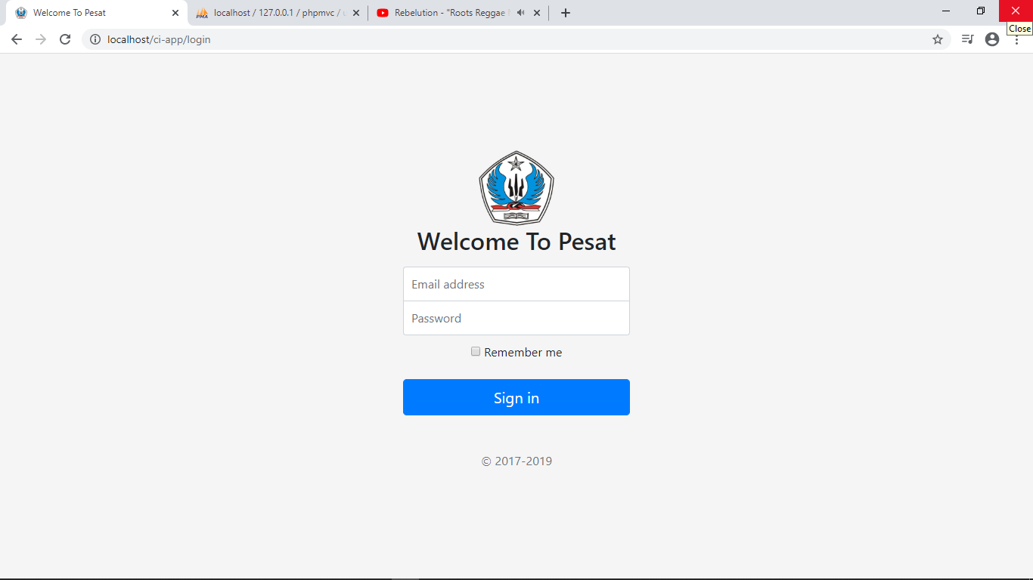Halaman login digunakan untuk dapat masuk kedalam website Home atau tampilan awal admin.

### **Gambar 2.3** Halaman Login

### 2.4.2 Implementasi Antarmuka Home atau tampilan awal

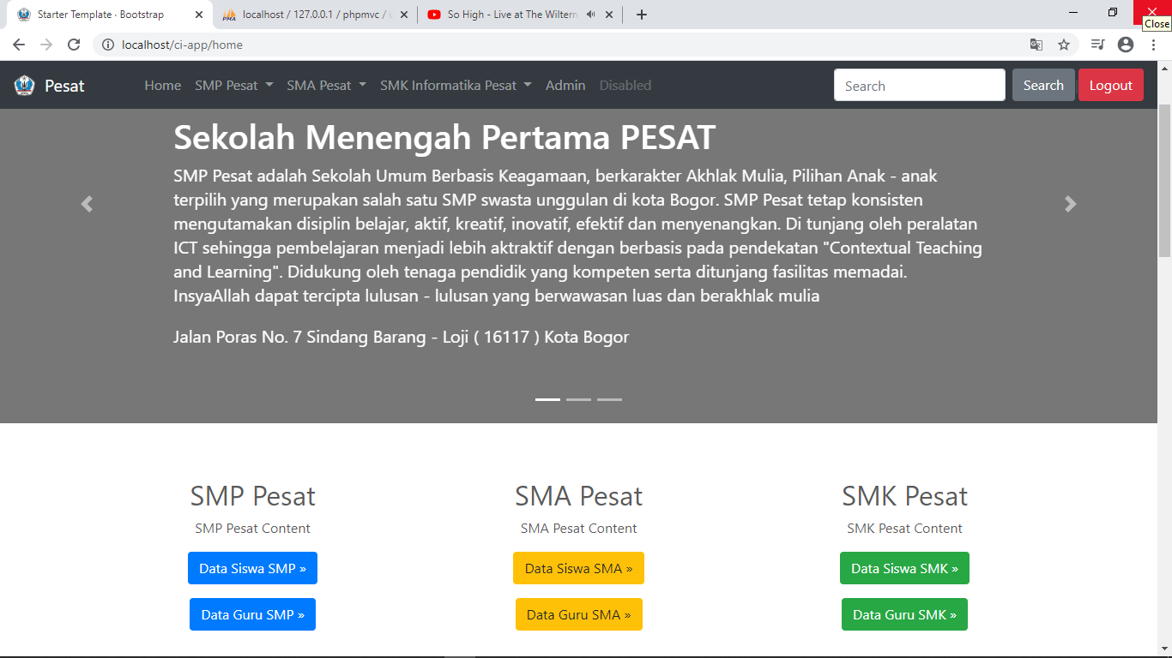Pada halaman ini merupakan halaman pertama ketika mengakses web daftar siswa siswi atau dewan guru pesat.

### **Gambar 2.4** Halaman Home

### 2.4.3 Implementasi Daftar Siswa SMP

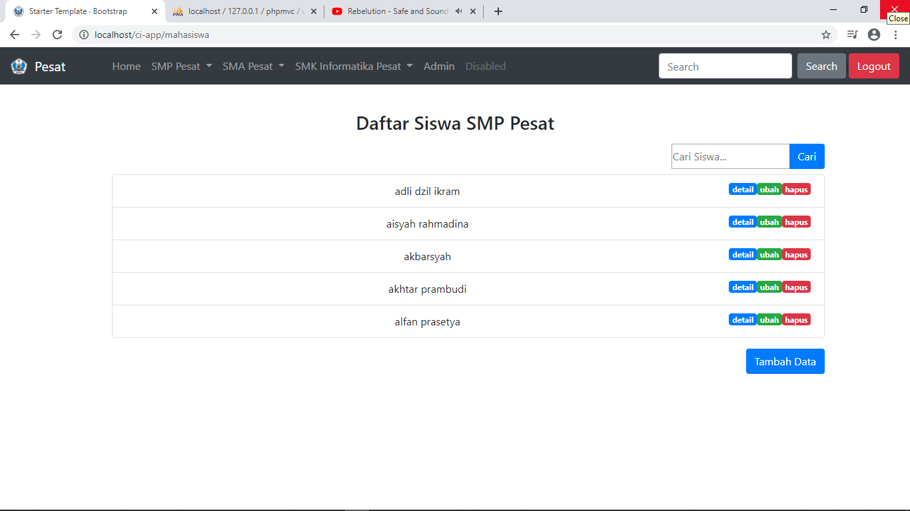Halaman ini merupakan halaman daftar siswa siswa smp pesat kita yang dikelola admin.

**Gambar 2.5** Halaman Daftar Siswa SMP

### 2.4.4 Implementasi Daftar Siswa SMA

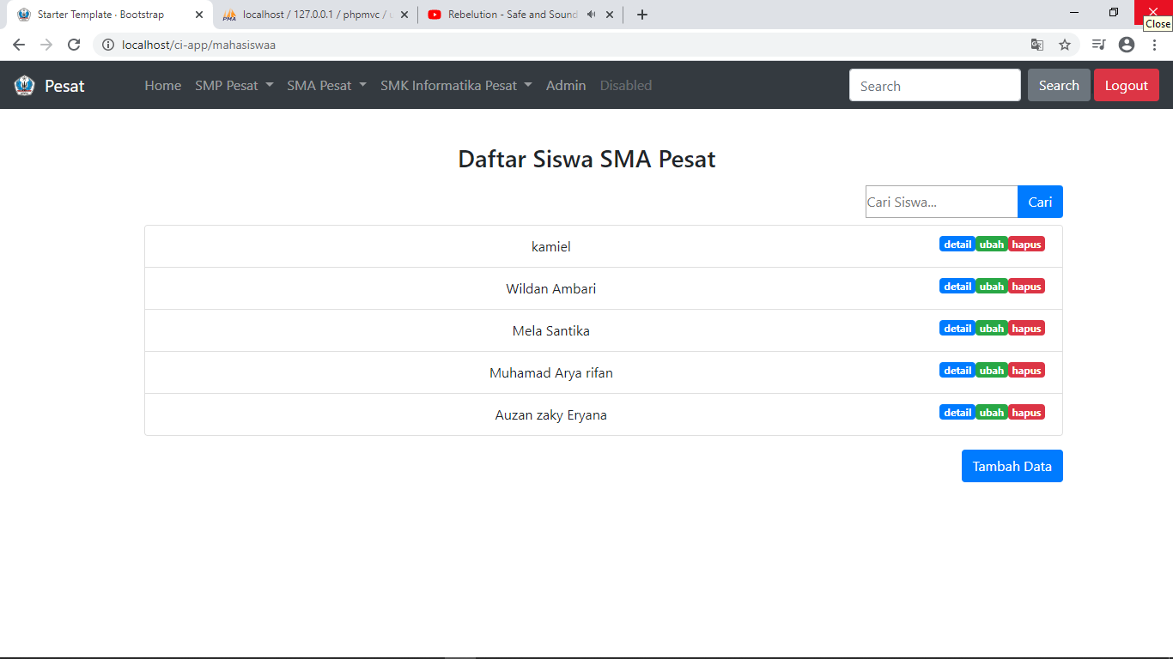Halaman ini merupakan halaman daftar siswa siswa sma pesat kita yang dikelola admin.

### **Gambar 2.6** Halaman Daftar Siswa SMK

### 2.4.5 Implementasi Daftar Siswa SMK

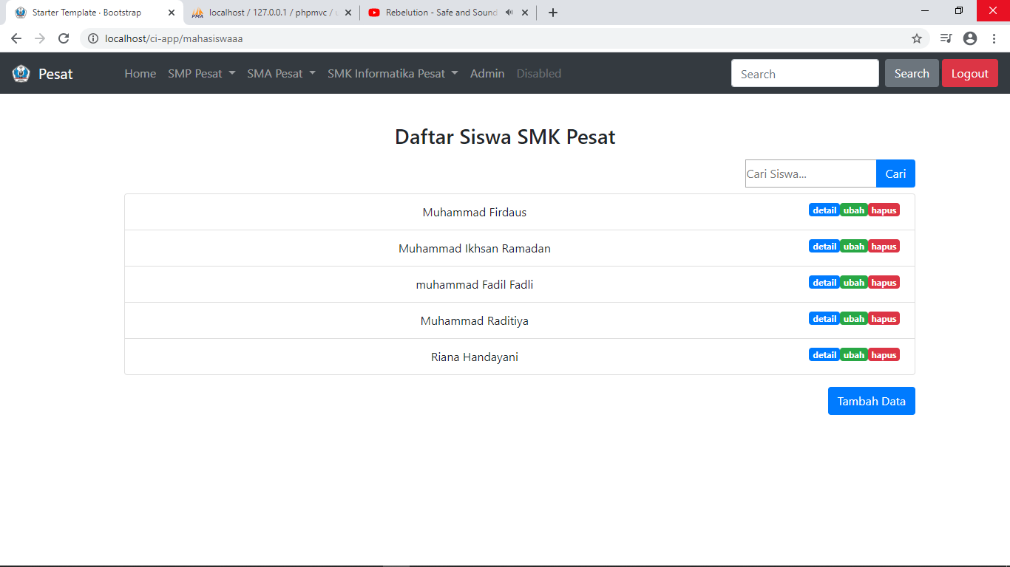Halaman ini merupakan halaman daftar siswa siswa smk pesat kita yang dikelola admin.

**Gambar 2.7** Halaman Daftar Siswa SMK

### 2.4.6 Implementasi Daftar Dewan Guru SMP

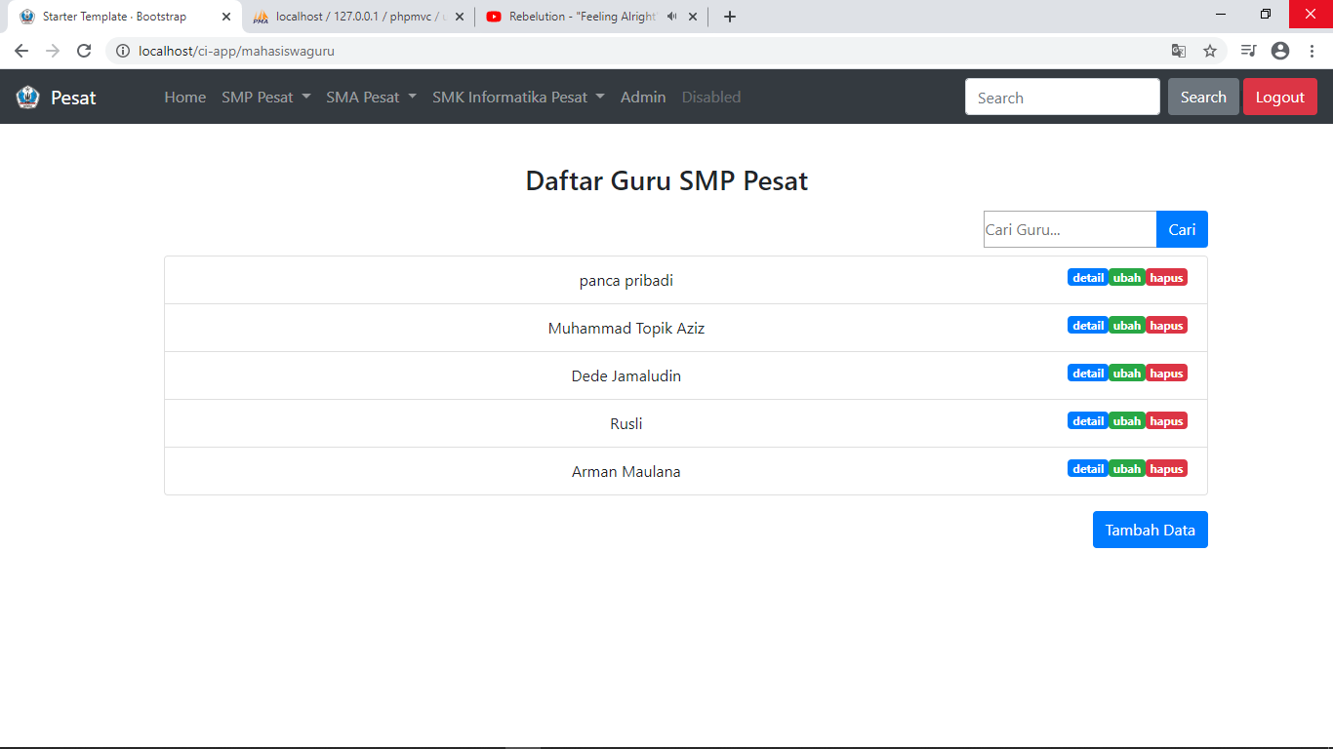Halaman ini merupakan halaman daftar dewan guru smp pesat kita yang dikelola admin.

. **Gambar 2.8** Daftar Staf Guru SMP

### 2.4.7.Implementasi Daftar Dewan Guru SMA

Halaman ini merupakan halaman daftar dewan guru sma pesat kita yang dikelola admin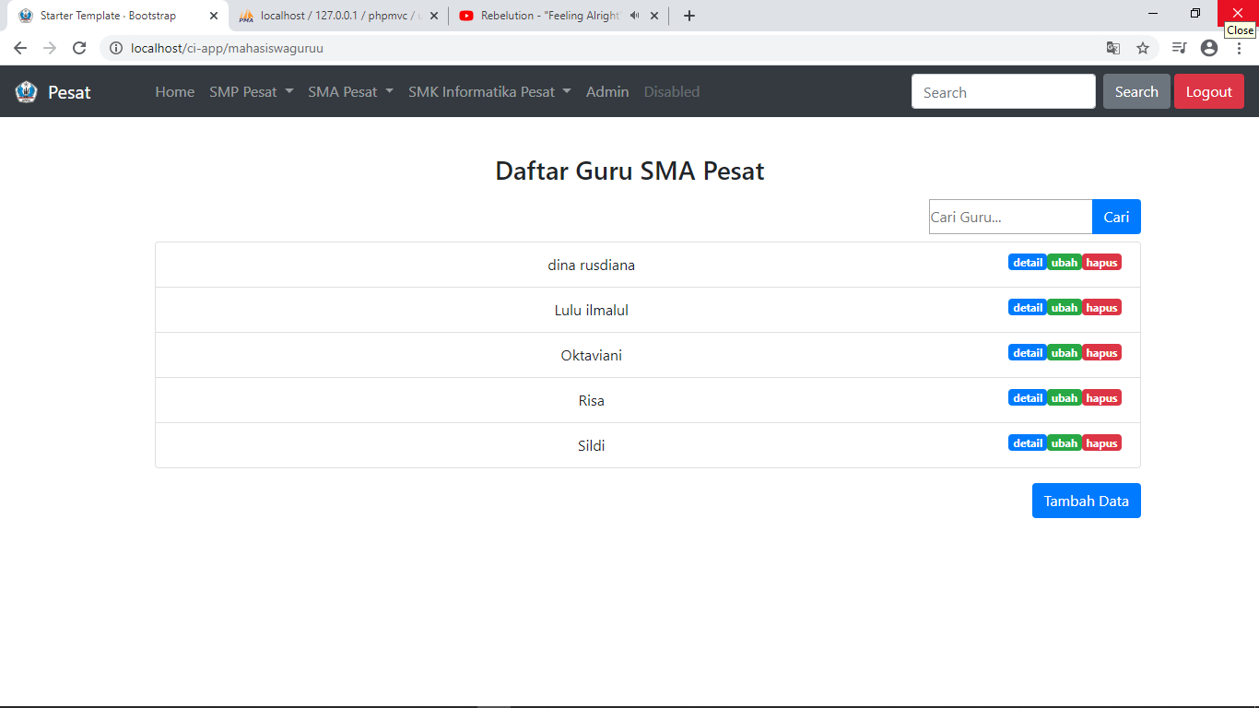.

### **Gambar 2.9** Daftar Staf Guru SMA

### 2.4.7 Implementasi Daftar Dewan Guru SMA

Halaman ini merupakan halaman daftar dewan guru sma pesat kita yang dikelola admin.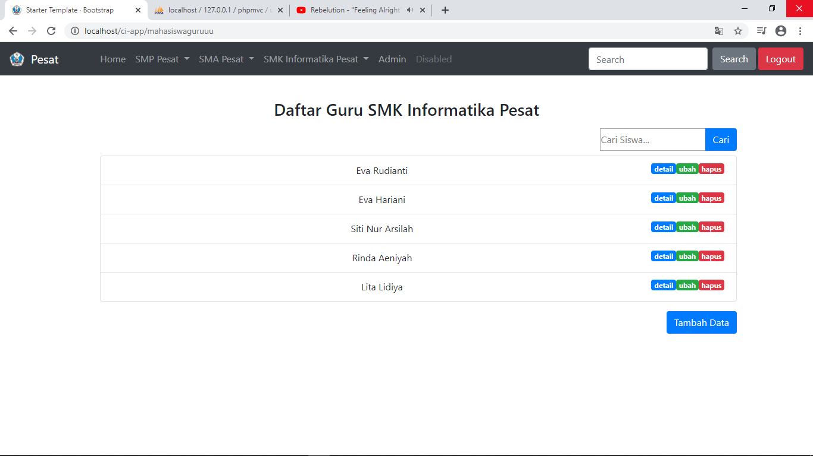

**Gambar 2.10** Daftar Staf Guru SMK

### 2.4.8 Implementasi Daftar Dewan Guru SMP

Halaman ini merupakan halaman daftar dewan guru smp pesat kita yang dikelola admin.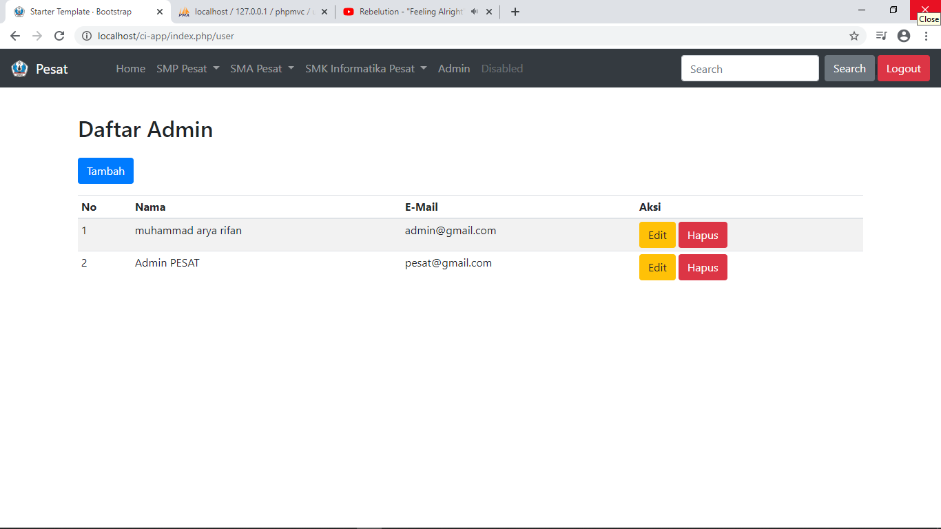

**Gambar 2.11** Halaman Daftar Admin

### 2.4.9 Implementasi Daftar Update Admin

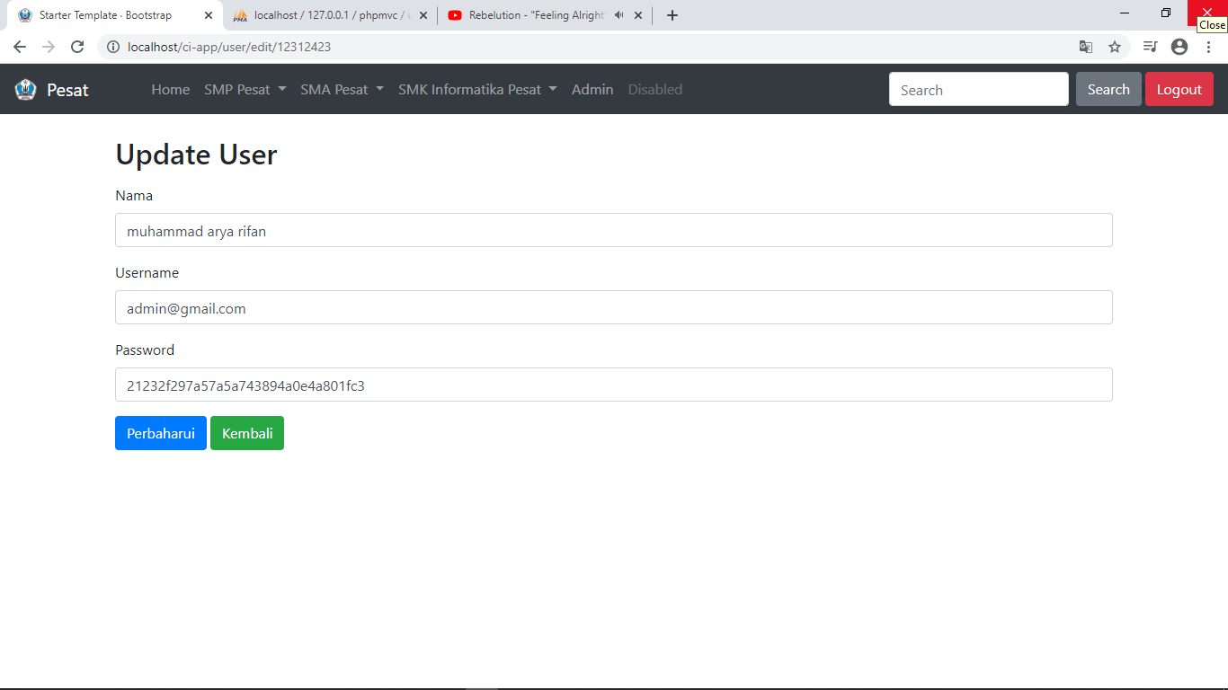Halaman ini merupakan untuk meupdate atau merubah username admin maupun *password*.

**Gambar 2.12** Halaman *Update* User (admin)

### 2.4.10 Implementasi Tambah Admin Atau User (pengguna)

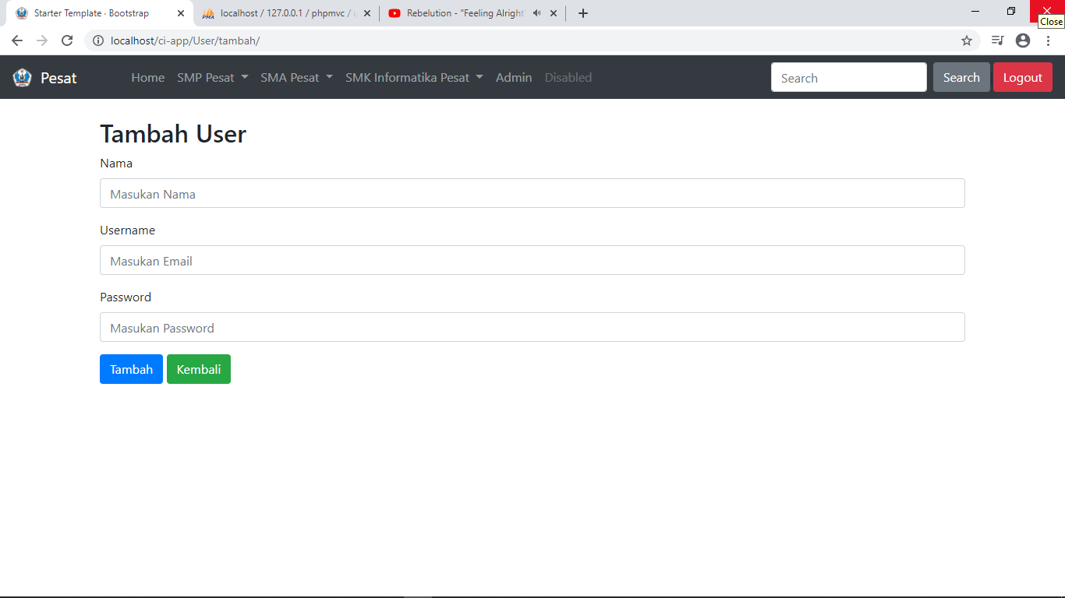Halaman ini merupakan untuk meupdate atau merubah username admin maupun *password*.

**Gambar 2.13** Halaman Tambah Admin

### 2.4.11 Implementasi Halaman Detail

Halaman ini merupakan untuk melihan lebih detail dari sebuah data.

# 

**Gambar 2.14** Halaman Data Detail

### 2.4.12 Implementasi Halaman Ubah

Halaman ini merupakan untuk mengubah suatu data siswa siswi maupun dewan guru.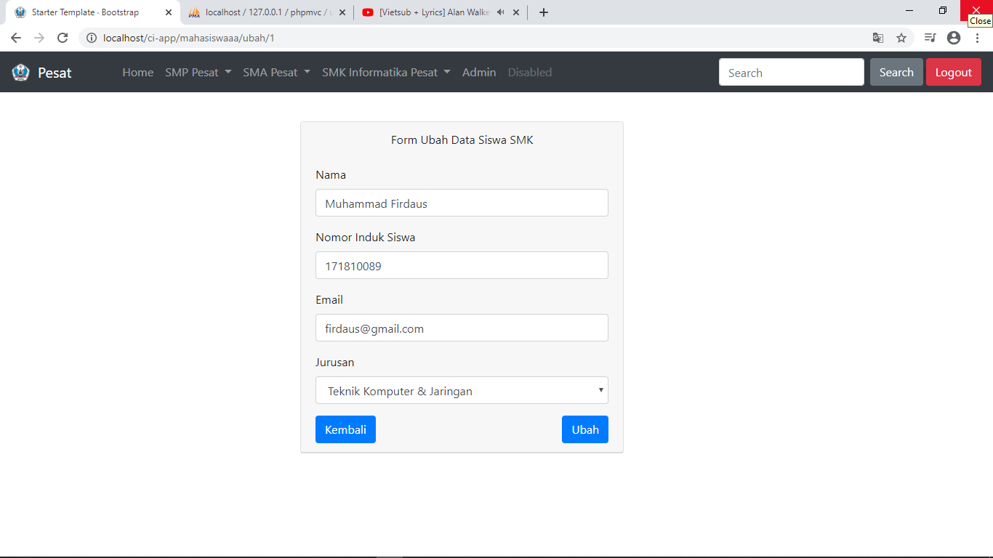

**Gambar 2.15** Halaman ubah

# **BAB III**

# **PENUTUP**

## **3.1 Kesimpulan**

Sistem informasi *daftar siswa siswi dan dewan guru* berbasis web dapat di simpulkan bahwa :

1. Sistem ini akan mempermudah pengecekan untuk melakukan melihat daftar data siswa ataupun staf guru online tanpa harus datang, ke kelas-kelas
2. Sistem informasi *daftar siswa siswi atau staf guru* ini dapat membantu pengelola *data* untuk melihat murid atau guru.
3. Sistem informasi *daftar siswa siswi dan staf guru*  ini dapat menjadikan *data* lebih mudah diakses.

## **3.2 Saran**

1. Karena aplikasi ini adalah aplikasi yang berbasiskan web, maka perlu ditingkatkan faktor keamanan yang ada. Hal ini dikarenakan jika aplikasi ini dijalankan pada jaringan intranet ataupun internet, maka sangat rentan dengan kejahatan IT, seperti hacker dan virus. Dengan demikian semua bahaya tersebut dapat diminimalisir.
2. Aplikasi database yang kami buat masih sederhana maka masih perlu perbaikan.
3. Content website e-commerce perlu ditambah untuk menarik lebih banyak pembeli.

# **DAFTAR PUSTAKA**

1. Dudung 2016 Pengertian,komponen Dan Fungsi XAMPP lengkap dengan penjelasannya jakarta [online] /http://www.dosenpendidikan.com/pengertian-komponen-danfungsi-xampp-lengkap-dengan-penjelasannya/ diakses pada tanggal 4 Mei 2018.
2. Johnzon The Apache Software Foundation 2018 [online] http://www.apache.org. Diakses pada tanggal 5 Mei 2018.
3. Wahono Satria Romi 2014 Learning Network [online] www.ilmukomputer.com. diakses pada tanggal 5 Mei 2018.
4. Chatya Ocha 2012 Sistem Basis Data [online] http://www.jenibastariblogspot.com.diakses pada tanggal 6 mei 2018.
5. Fastlay 2018 XAMPP[online] http://www.apachefriends.org.diakses pada tanggal 6 Mei 2018.